**WYPRAWKA SZEŚCIOLATKA**

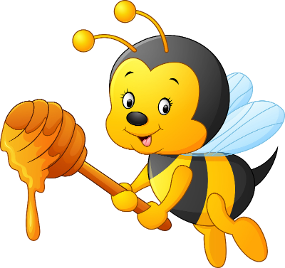

**Przybory plastyczne i artykuły higieniczne:**

* **tekturowa teczka A4 na gumkę (na prace dziecka)**
* **klej w sztyfcie – 2 szt.**
* **kredki ołówkowe grube (Bambino)**
* **kredki świecowe**
* **temperówka**
* **plastelina**
* **nożyczki**
* **papier wycinankowy**
* **blok techniczny mały kolorowy**
* **kolorowanka**
* **mazaki**
* **ołówek**
* **gumka**
* **farby plakatowe +1 pędzelek**
* **ręcznik papierowy duży**
* **papier toaletowy – 1 opakowanie**
* **mydło w płynie**
* **chusteczki higieniczne w pudełku**
* **chusteczki nawilżane**
* **woda -1 zgrzewka**
* **buty na zmianę – najlepiej na rzepy**
* **ubranie na przebranie**
* **szczoteczka do zębów + nakładka na szczoteczkę**
* **pasta do zębów**
* **kubeczek**

**Wszystkie przybory proszę podpisać**